Правительство Российской Федерации

Федеральное государственное автономное образовательное учреждение высшего профессионального образования

"Национальный исследовательский университет   
"Высшая школа экономики"

###### **Факультет Бизнес-информатики**

###### **Кафедра корпоративных информационных систем**

###### **ВЫПУСКНАЯ КВАЛИФИКАЦИОННАЯ РАБОТА**

На тему **«**Разработка требований к информационной системе автоматизации бизнес-процессов компании нефтегазовой отрасли**»**

Студент группы № 471

Юр Богдан Юрьевич

(Ф.И.О.)

Научный руководитель

Доцент, Кузнецов Валерий Васильевич

(должность, звание, Ф.И.О.)

Москва, 2013 г.

Оглавление

Введение 3

Обозначение и сокращения 7

Глава 1. Требования к разработке ПО. 10

Требования 10

Описание компании 12

Общие требования 14

Требования безопасности 15

Перенос данных 16

Глава 2. Разработка функциональных требований. 19

Программа ТПиР и КР 19

Перспективное планирование 19

Формирование Перспективной программы ТПиР и КР 19

Проектно-изыскательские работы 27

Объекты программ 27

Формирование плана ПИР (проектно-изыскательские работы) 28

Задание на проектирование 33

Исполнение плана ПИР 43

Годовое планирование 46

Формирование годовой программы ТПиР и КР 46

Корректировка Годовой программы ТПиР и КР 50

Планирование закупок 51

План-график выдачи ПЗС и поручений агенту на СМР 51

Глава 3. Функциональность MS Navision. 56

Основные функциональные возможности 56

Управление финансами 57

Кадровый учет и управление персоналом 58

Управление цепочками подставок 59

Управление отношениями с клиентами 59

Заключение 60

Список литературы 62

# Введение

IT-консалтинг – это стремительно растущая область, которая имеет непосредственное отношение как к бизнес-процессам компании, так и к ИТ-инфраструктуре, и их взаимодействию. Использование различных информационных систем позволяет повысить эффективность бизнеса, грамотно распределять и управлять ресурсами, и что самое главное увеличить прибыль компании.

Различные информационные системы, решающие различные задачи, часто используются параллельно в рамках одного предприятия, могут быть интегрированы между собой. Системы сегментируются по различным параметрам: решаемые задачи, количество пользователей, инфраструктурная составляющая (в последнее время все более популярными становятся системы, работающие по принципу SAS) и так далее. Также стоит отметить появление отраслевых решений для различных систем. В данной работе рассматриваются возможности внедрения системы типа ERP.

Целью выпускной квалификационной работы является разработка требований автоматизированной системе контроля исполнения программ. Актуальность данной работы состоит в том, что рассматриваемое предприятие сформировало целый ряд требований и жалоб от конечных пользователей используемой системы СМТО (Система материально-технического обеспечения), что привело к принятию решения по разработке новой системы СКИП (Система контроля исполнения программ). Основным требованием пользователей и руководства компании к системе является возможность контроля исполнения программ и состояния объектов этих программ на различных уровнях и в различных подразделениях, что позволит не только следить за статусом конкретного объекта программы, но также иметь возможность мониторинга всех пройденных стадий, использованных и сформированных документов.

В виде результата будет представлен полноценный документ функциональных требований для информационной системы на базе Microsoft Navision, учитывающий особенности всех автоматизируемых бизнес процессов.

Для проведения подробного анализа и формирования требований следует изучить подходы к определению клиентских требований, изучить системы, которые могут относиться к определенной ранее категории.

Для сбора информации необходимо проведение всестороннего интервью, охватывающего все нужные составляющие клиентского бизнеса, нужно определить и корректно описать существующие бизнес-процессы. Необходимо определить потоки входящих и исходящих данных, необходимую отчетность, функции, которые доступны в стандартном пакете программного обеспечения и которые необходимы клиенту, таким образом, чтобы определить те области ПО, которые нуждаются в доработках.

Система СКИП (система контроля исполнения программ) реализуется на базе платформы Microsoft Dynamics NAV 2009 R2 и предназначена для отслеживания и анализа состояния объектов программ ТПиР (техническое перевооружение и реконструкция), КР (капитальный ремонт) и диагностики, Плана РЭН (ремонтно-эксплуатационные нужды) на всех стадиях их жизненного цикла. Основными целями создания СКИП являются:

* Перенести или реализовать в СКИП необходимый функционал СМТО (Система материально-технического обеспечения);
* Ввести в эксплуатацию единую СКИП в следующих подразделениях:
  + Управление строительства и капитального ремонта (УСКР) ;
  + Управление эксплуатации (УЭ);
  + Управление материально-технического снабжения (УМТС).
* В управлении материально-технического снабжения (УМТС) вывести из эксплуатации СМТО.

Критерием эффективности создания СКИП является выполнение условий:

* В УСКР, УЭ и УМТС согласно календарному плану введена в эксплуатацию СКИП, реализующая:
  + Централизованное ведение нормативно-справочной информации;
  + Единую методологию ведения данных, необходимых для формирования отчетности;
  + Единую структуру формирования отчетности для всех дочерних обществ (ДАО) компании;
  + Автоматическую агрегацию данных, полученных из различных ДАО;
  + Возможность выгрузки данных в регламентные отчетные формы;
  + Однократный ввод данных по объекту и последующее их использование на всей протяженности его жизненного цикла.
* Необходимый функционал СМТО перенесён в СКИП;
* В УМТС выведена из эксплуатации СМТО;
* УСКР, УЭ и УМТС используют СКИП. СМТО и ручная корректировка форм в MS Excel, предусмотренных в СКИП, применяются в минимальном объёме.

В главе 1 предоставлена теоретическая информацию, касающаяся разработки требований к программному обеспечению, также приведено краткое описание рассматриваемой компании, сформулированы общие требования и требования безопасности к системе контроля исполнения программ. В главе 2 описываются и моделируются бизнес-процессы, на основе формулируются функциональные требования. Глава 3 содержит практическую информацию по Microsoft Dynamics Navision.

# Обозначение и сокращения

**Информационная система** – совокупность технического, программного и организационного обеспечения, а также персонала, предназначенная для того, чтобы своевременно обеспечивать надлежащих людей надлежащей информацией.

**ERP** (Enterprise Resource Planning) – организационная стратегия интеграции производства и операций, управления трудовыми ресурсами, финансового менеджмента и управления активами, ориентированная на непрерывную балансировку и оптимизацию ресурсов предприятия посредством специализированного интегрированного пакета прикладного обеспечения, обеспечивающего общую модель данных и процессов для всех сфер деятельности.

**ERP-система** – конкретный программный продукт, реализующий стратегию ERP.

**Бизнес-требования** – определяют назначение ПО, описываются в документе о видении и границах проекта.

**Пользовательские требования** – определяют набор пользовательских задач, которые должна решать программа, а также способы их решения в системе.

**Функциональные требования** – охватывают предполагаемое поведение системы, определяя действия, которые система способна выполнять.

**ТПиР** - техническое перевооружение и реконструкция.

**СМТО** -Система материально-технического обеспечения на базе Microsoft Business Solution – Navision 3.70.

**УСКР** – управление строительства и капитального ремонта.

**УМТС** – управление материально-технического снабжения.

**УЭ** – управление эксплуатации.

**ПИР** – проектно-изыскательские работы.

**СКИП** - система контроля исполнения программ.

**МТР** – материально-технические ресурсы.

**СМР** – строительно-монтажные работы.

**РЭН** – ремонтно-эксплуатационные нужды.

**КУБ** – комплекс управления бизнес процессами.

**ПЗС** – пообъектная заказная спецификация.

**ТЖ** – транспортная жидкость.

**ЦБПО** – центральная база производственного обслуживания.

**НТС** - научно-технический совет компании-владельца.

**ТЖ** – транспортная жидкость.

**ОПСиО** - отдел планирования строительства и отчетности.

**ДАО** – дочернее предприятие.

**КП** – курирующие подразделения.

**СОД** - средства очистки и диагностики.

**ОРиЭПСД** - отдел разработки и экспертизы проектно-сметной компании-владельца.

**ЗП** - задание на проектирование.

**БЗ** - базы знаний.

**ППО** - предпроектное обследование.

**ПД** - план документации.

**СМР** - строительно-монтажные работы.

**НЗС** - незавершенное строительство.

**ПЗС** – пообъектная заказная спецификация.

**ПГ ПЗСиПА** – план-график выдачи ПЗС и поручений агенту на СМР.

**ОППМТР** - отдел планирования поставок материально-технических ресурсов.

**ПА** - поручение агенту.

# Глава 1. Требования к разработке ПО

## Требования

Консультант Brian Lawrence предположил, что требования - это «нечто такое, что приводит к выбору проектирования» (Brian Lawrence, 1997). Многие категории информации попадают в эту категорию. IEEE Standard Glossary of Software Engineering Terminology (1990) определяет требования как:

1. Условия или возможности, необходимые пользователю для решения проблем или достижения целей;
2. Условия или возможности, которыми должна обладать система или системные компоненты, чтобы выполнить контракт или удовлетворять стандартам, спецификациям или другим формальным документам;
3. Документированное представление условий или возможностей для пунктов 1 и 2.

Это определение охватывает требования как пользователей (внешнее поведение системы), так и разработчиков (некоторые скрытые параметры).

Требования к ПО состоят из трех уровней — бизнес-требования, требования пользователей и функциональные требования. Также каждая система имеет свои нефункциональные требования. На рисунке 1 иллюстрируется способ представления этих типов требований. На рисунке овальные фигуры обозначают типы информации для требований, а прямоугольные фигуры – способ хранения информации.

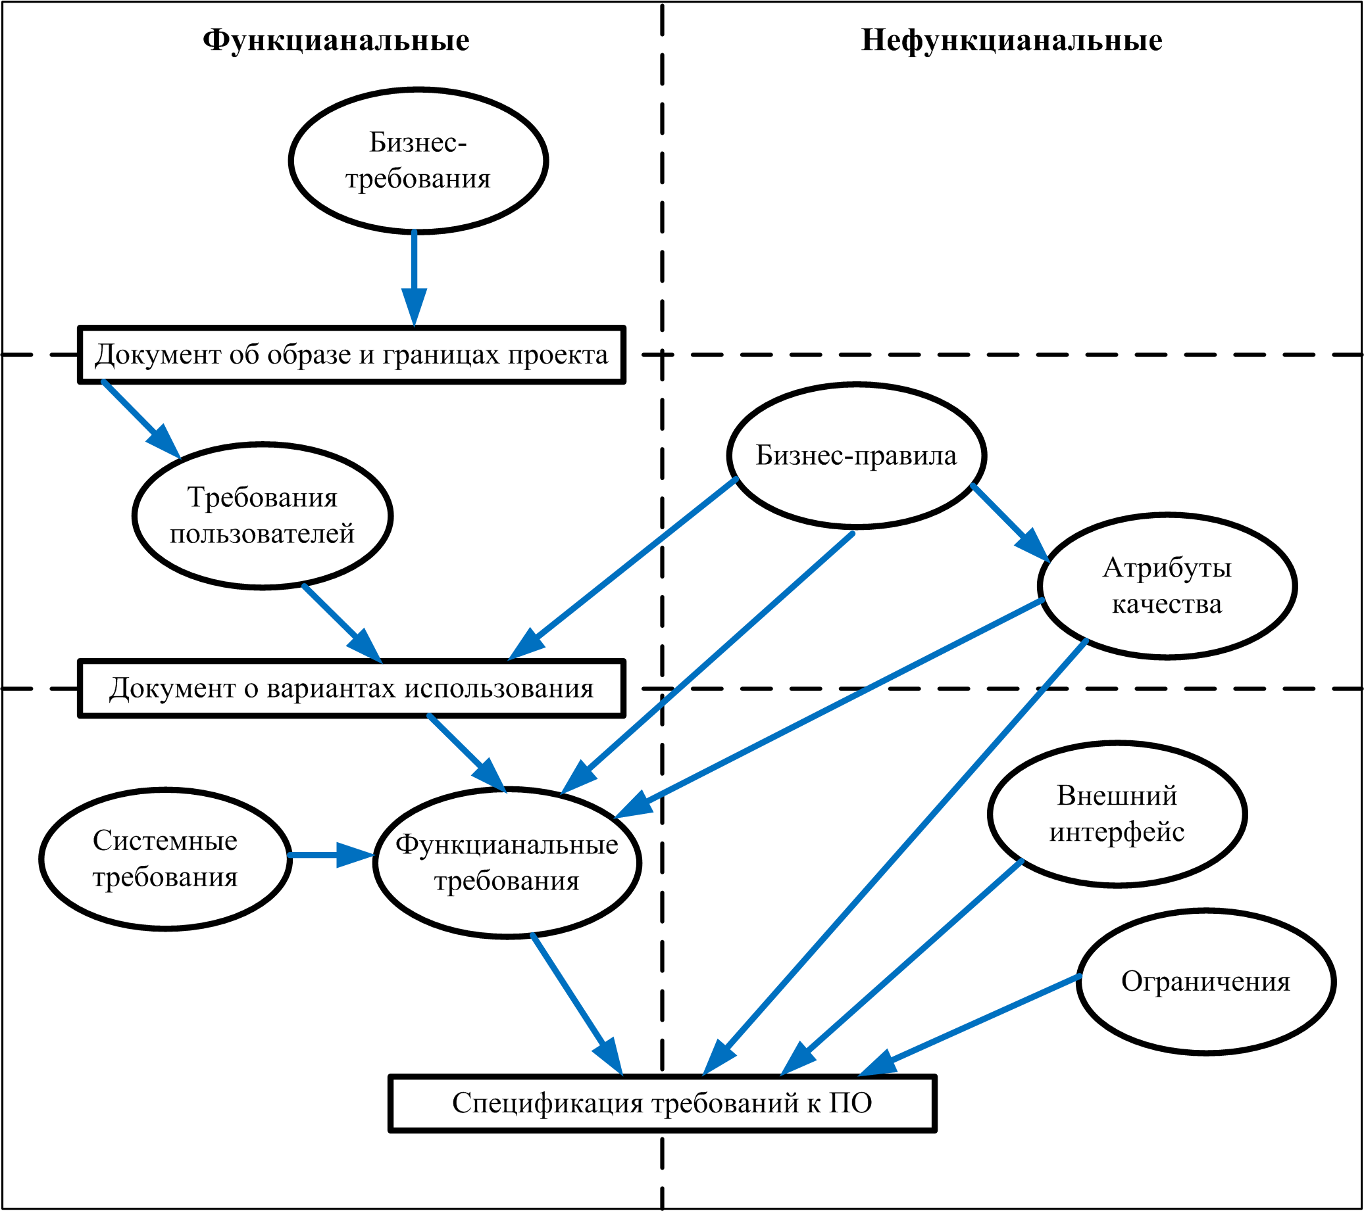

*Рис 1. Взаимосвязи нескольких типов информации для требований*

**Бизнес-требования** (business requirements) содержат высокоуровневые цели организации или заказчиков системы. Как правило, они формулируются теми, кто финансируют проект, покупатели системы, менеджер реальных пользователей, отдел маркетинга. В этом документе объясняется, почему организации нужна такая система, то есть, описаны цели, которые организация намерена достичь с ее помощью.

Требования пользователей (user requirements) описывают цели и задачи, которые пользователям позволит решить система. К отличным способам представления этого вида требований относятся варианты использования, сценарии и таблицы «событие - отклик». Таким образом, в этом документе указано, что клиенты смогут делать с помощью системы.

Функциональные требования (functional requirements) определяют функциональность ПО, которую разработчики должны построить, чтобы пользователи смогли выполнить свои задачи в рамках бизнес-требований. Иногда именуемые требованиями поведения (behavioral requirements), они содержат положения с традиционным «должен» или «должна»: «Система должна по электронной почте отправлять пользователю подтверждение о заказе».

Системные требования (system requirements) обозначают высокоуровневые требования к продукту, которые содержат многие подсистемы, то есть система (IEEE, 1998с).

Бизнес-правила (business rules) включают корпоративные политики, правительственные постановления, промышленные стандарты и вычислительные алгоритмы. Бизнес-правила не являются требованиями к ПО, потому что они находятся вне границ любой системы ПО.

Атрибуты качества (quality attributes) представляют собой дополнительное описание функций продукта, выраженное через описание его характеристик, важных для пользователей или разработчиков.

## Описание компании

В данной работе рассматривается компания, работающая в нефтедобывающей отрасли. Компания имеет некоторое количество дочерних предприятий, а также работает с предприятиями партнерами, которые занимаются поставкой необходимого оборудования.

Система СКИП предполагается для использования в трех управлениях компании, каждый из которых также состоит из отделов:

* Управление строительства и капительного ремонта:
  + Отдел планирования строительства и отчетности;
  + Отдел разработки и экспертизы проектно-сметной документации;
  + Отдел капитального строительства и капитального ремонта;
  + Отдел подготовки производства;
  + Сметно-договорной отдел.
* Управление эксплуатации:
  + Отдел магистральных нефтепродуктопроводов.
* Управление материально-технического снабжения:
  + Заместитель начальника управления;
  + Отдел планирования поставок материально-технических ресурсов;
  + Отдел организации поставок материально-технических ресурсов.

*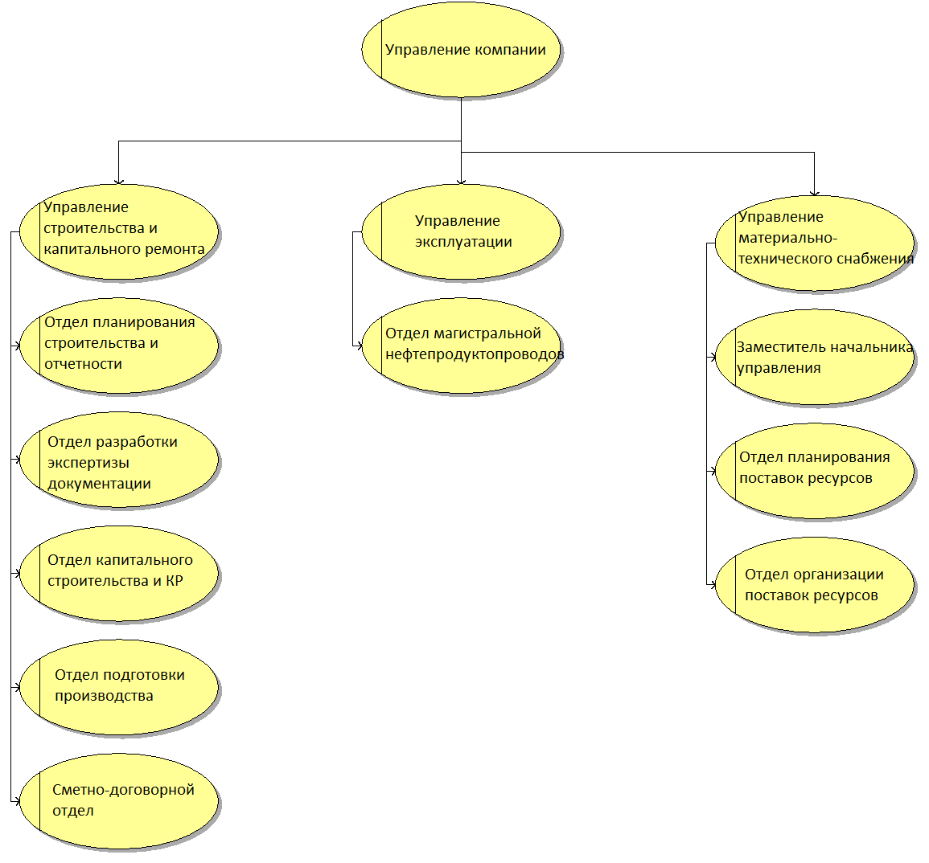Рис. 2. Организационная схема компании*

В компании функционирует система материально-технического обеспечения, которую должна заменить система контроля исполнения программ, помимо прочих функций реализующая весь функционал СМТО.

## Общие требования

Задачей внедрения Системы СКИП является автоматизация следующих бизнес-процессов:

* Перспективное планирование программ ТПиР, КР, диагностики;
* Годовое планирование и корректировка программ ТПиР, КР, диагностики;
* Планирование и исполнение ПИР;
* Планирование закупок МТР и СМР;
* Исполнение программ ТПиР, КР, диагностики;

В рамках работ по созданию СКИП требуется реализовать функциональность, которая обеспечит:

* централизованное ведение справочной информации;
* учет и анализ плановых и фактических показателей по объектам;
* хранение отсканированных копий ключевых документов жизненного цикла объектов;
* взаимодействие с дочерними компаниями в режиме реального времени;
* формирование отчетности;
* обмен данными с компанией (экспорт отчетных и импорт контрольных данных);
* обмен данными с 1С (через внешние файлы) и комплексом управления бизнес процессами (КУБ).

## Требования безопасности

Данные, хранящиеся в Системе, могут представлять коммерческую тайну. Система должна обеспечить доступ к формам и отчетам только пользователям, являющимся сотрудниками компании и его дочерних обществ, путем использования Windows аутентификации.

Каждый пользователь в Системе согласно исполняемым должностным обязанностям и требованиями конфиденциальности должен относиться к группе (роли), для которой однозначно определены права на доступ к модулям, формам и отчетам. Для разграничения прав доступа к объектам Системы должен быть использован стандартный механизм Microsoft Dynamics NAV.

Дополнительные ограничения к просмотру и модификации данных должны быть установлены программно путем введения персонифицированных фильтров на доступ к информации.

Механизм защиты должен заключаться в использовании пользователями Windows-логинов при подключении к Системе, что исключает несанкционированный доступ к ее ресурсам. Механизм должен обеспечить:

* Назначение каждому пользователю одной или нескольких ролей. Каждая роль определяет доступ к определенным объектам Системы.
* Создание новых ролей и прав доступа.
* Модификацию существующих ролей и прав доступа.
* Контроль доступа.
* Возможность учета времени работы пользователей в Системе.
* Регистрацию Windows-логинов пользователей при выполнении основных операций в Системе.
* Возможность ограничения прав доступа для каждого пользователя на уровне пунктов меню Системы.

## Перенос данных

Для хранения электронных копий рабочей документации и отчетности на выделенных серверах должно быть организовано структурированное хранилище электронной документации и отчетности, к которому необходимо организовать доступ пользователей Системы согласно описанным выше правам групп доступа.

В процессе внедрения СКИП на этапах ввода частей Системы в эксплуатацию должна быть произведена миграция справочных и исторических данных из рабочих файлов формата MS Excel, систем СМТО и КУБ. Импорт должен проводиться из файлов данных формата MS Excel или другого согласованного формата.

Данные должны быть предоставлены сотрудниками подразделений компании, ответственными за внедрение СКИП в своих подразделениях. Предварительно данные должны быть проверены ключевыми пользователями на полноту и корректность.

Если данные, необходимые для переноса в СКИП, могут быть получены только в ДАО, за их получение у ДАО, проверку и последующую передачу проектной команде отвечают ключевые пользователи компании.

В Систему должны быть импортированы данные утвержденных и рабочих планов и данные о факте их исполнения по состоянию на момент запуска в промышленную эксплуатацию функционала Системы, реализующего обработку этих данных. Список источников импортируемых данных приведен ниже:

* Перспективные программы ТПиР;
* Перспективные программы КР;
* Перспективные планы диагностики;
* Планы ПИР;
* Годовая программа ТПиР;
* Годовая программа КР;
* Годовой план диагностики;
* Годовой план РЭН;
* План поставки и закупки МТР;
* План поставки и закупки ТЖ;
* План-график закупки СМР;
* План-график закупки МТР.

В Систему должны быть внесены текущие данные о:

* Заданиях на проектирование;
* Проектной документации;
* Договорах и приложениях к ним;
* Оплатах;
* Остатках на складах ДАО.

В Систему должны быть импортированы данные основных справочников, перечисленных в разделе.

В Систему должны быть импортированы шаблоны договоров и заданий на проектирование.

# Глава 2. Разработка функциональных требований

# Программа ТПиР и КР

## Перспективное планирование

### Формирование Перспективной программы ТПиР и КР

Бизнес-процессы, к которым в данной работе описываются функциональные требования, схематически представлены в виде диаграмм. Бизнес-процесс описывается с помощью документов и функций, пояснения к которым представлены в таблице ниже (таблица 1).

*Таблица 1.*

|  |  |  |
| --- | --- | --- |
| **Рисунок** | **Функция на диаграмме** | **Выполняется в Системе** |
|  | Документ | Да |
|  | Документ | Нет |
|  | Функция | Да |
|  | Функция | Нет |
|  | Условие | ‑ |

Бизнес-процесс перспективного планирования программы ТПиР и КР в разрезе используемых программных продуктов (систем), в которых формируются, обрабатываются и хранятся документы, схематически представлен на следующей диаграмме.

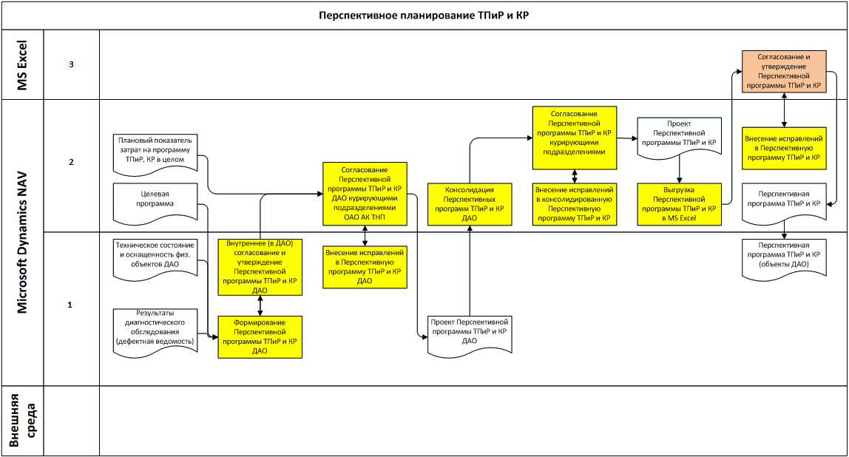

*Рис3. Перспективное планирование ТПиР и КР*

*Данные на входе:*

* Целевая программа (объекты ДАО, где ДАО – это дочернее общество);
* Техническое состояние и оснащенность физических объектов ДАО;
* Результаты диагностического обследования (дефектная ведомость по объектам ДАО);
* Плановый показатель затрат на программу ТПиР, КР в целом.

*Данные на выходе:*

* Утвержденная Перспективная программа ТПиР и КР.

*Этапы жизненного цикла:*

* Формирование и согласование в ДАО;
* Согласование курирующими подразделениями 1;
* Согласование ОПСиО (отдел планирования строительства и отчетности);
* Согласование курирующими подразделениями 2;
* Согласование и утверждение в компании-владельце;
* Утвержден.

#### Формирование Перспективной программы ТПиР и КР в ДАО

Система должна позволять создавать и сохранять иерархическую структуру разделов и подразделов программ ТПиР и КР согласно действующему регламенту. Полномочия для создания структуры разделов перспективной программы должны быть у *администратора Системы*. *Администратор Системы* один раз должен сформировать Структуру разделов программы ТПиР и КР, которая должна храниться в Системе. При изменении структуры администратор должен внести актуальные изменения.

В Системе должна быть возможность назначить Программе подразделение компании-владельца, а разделам и подразделам Программы ‑ курирующие подразделения ДАО для проведения дальнейшего согласования Программы. При копировании программы курирующие подразделения также должны копироваться.

В Системе должны быть созданы и наполнены справочники физических объектов и работ на физических объектах. Система должна обеспечивать возможность выбора работ, соответствующих определенному типу физического объекта.

Сотрудники ДАО должны иметь возможность на основе справочника физических объектов и справочника работ создать в Системе объекты Перспективной программы ТПиР и КР. При создании объектов плана сотрудники ДАО привязывают их к физическим объектам ДАО и доступным на них работам, если это необходимо. Исходя из технического состояния своих физических объектов, ДАО создают объекты, чтобы включить их в программу ТПиР и КР. Далее сотрудники ДАО наполняют готовую структуру объектами, исходя из нужд своих ДАО.

Если сотруднику ДАО нужно добавить в программу объект, для которого не предусмотрен и не создан раздел, он должен обратиться к ответственному сотруднику ОПСиО для возможного изменения структуры разделов.

Если объект попал в программу по результатам диагностики, в Системе должна быть возможность привязать его к объекту Плана диагностики.

Система должна обеспечивать создание Целевых программ с

* указанием:
  + Наименования программы;
  + Года программы;
* возможностью приложить электронные копии писем и других документов;
* возможностью наполнения Целевой программы набором объектов. Объекты Целевой программы создаются в привязке к физическим объектам и работам, если это необходимо.

Структура Целевой программы – линейный список.

Сотрудник дочернего предприятия на этапе создания программы должен иметь возможность в Системе создавать вручную, редактировать и удалять объекты Перспективных планов ТПиР и КР. Для наполнения разделов планов объектами Система должны обеспечить возможность копирования объектов из утвержденных перспективных и годовых планов ТПиР и КР, Целевой программы и Плана диагностики.

Все объекты при создании получают статус «*Разработка ДАО*». Сотрудник ДАО должен заполнить в Системе следующие обязательные данные объектов перспективных планов ТПиР и КР:

* Наименование ДАО (заполняется автоматически);
* Наименование плана (заполняется перспективный План ТПиР или перспективный План КР);
* Год перспективного плана;
* Наименование раздела плана;
* Номер объекта плана ТПиР и КР (формируется автоматически, можно откорректировать вручную);
* Наименование объекта;
* Обеспеченность документацией ;
* По проекту:
  + Капитальные вложения (в рублях);
  + Физический объем:
    - Единица измерения;
    - Количество;
* Сроки проведения работ;
* Остаток на начало планируемого года:
  + Капитальные вложения (в рублях);
  + Физические объемы:
    - Единица измерения;
    - Количество;
* План на год:
  + СМР, тысяч рублей;
  + МТР, тысяч рублей;
  + Прочее, тысяч рублей;
  + Всего, тысяч рублей;
  + Ввод основных фондов:
    - * Всего, тысяч рублей;
      * Единица измерения;
      * Физический объем;
* Объем НЗС (незавершенное строительство) на конец года;
* Исполнитель (указываются либо собственные силы, либо подрядные организации).

#### Внутренне согласование и утверждение Перспективной программы ТПиР и КР в ДАО

Курирующие отделы дочерних организаций рассматривают свои объекты в статусе «*Согласование ДАО*».

Если данные по объекту требуют корректировки в ДАО, после ввода замечаний к объекту программы сотрудник курирующего отдела переводит объект в статус «*Разработка ДАО*». После этого производится корректировка согласно замечаниям и после этого объект переводится в статус «*Согласование ДАО».*

Если данные по объекту корректны, сотрудник курирующего отдела ДАО ставит на объекте отметку о согласовании. Когда все визы на объекте собраны, статус объекта автоматически меняется на *«Согласование 1»*.

#### Согласование Перспективной программы ТПиР и КР курирующими подразделениями компании-владельца

Курирующие подразделения компании-владельца рассматривают свои объекты в статусе «*Согласование 1*».

Если данные по объекту требуют корректировки в ДАО после ввода замечаний к объекту программы, сотрудник курирующего подразделения компании-владельца переводит объект в статус «*Разработка ДАО*».

Если данные по объекту корректны, сотрудник курирующего подразделения компании-владельца ставит на объекте отметку о согласовании. После согласования объекта программы его статус автоматически меняется на *«Разработка 1»*.

Далее в системе происходит автоматическая консолидация. Сотрудники отдела ОПСиО имеют доступ ко всем объектам программы. Сотрудник отдела ОПСиО для объектов в статусе «*Разработка 1*» проводит экспертизу заполненных данных. В случае корректности данных проставляется отметка об экспертизе данных. Объект остается в статусе «*Согласование 1*».

Далее подразделения компании-владельца рассматривают свои объекты в статусе *«Согласование 1».* Если данные по объекту корректны, сотрудник курирующего подразделения проставляет на объекте отметку о согласовании. Когда все визы на объекте собраны, статус объекта автоматически меняется на *«Согласовано 1»*. Если же данные по объекту требуют корректировки в ОПСиО, после ввода замечаний к объекту программы сотрудник курирующего подразделения переводит объект в статус «*Разработка 1*».

#### Выгрузка Перспективной программы ТПиР и КР в MS Excel

Ответственный сотрудник отдела ОПСиО выгружает планы Перспективной программы ТПиР и КР в файлы MS Excel для отправки в курирующий отдел компании-владельца.

*Дополнительные требования:*

* Выгрузку можно выполнять двумя способами ‑ со сменой статуса на «*Отправлено в КП*» (где КП – курирующие подразделения), и без смены статуса. Выгрузка со сменой статуса на «*Отправлено в КП*» разрешена только в том случае, если все объекты программы находятся в статусе *«Согласовано 1» или* «*Отправлено в КП*». После выгрузки программы в первом случае все составляющие ее объекты должны автоматически перейти в статус *«Отправлено в ТН»*.
* Также в Системе должен быть предусмотрен импорт планов Перспективной программы ТПиР и КР из файла MS Excel.

#### Согласование м утверждение Перспективной программы ТПиР и КР, внесение изменений

В процессе согласования Перспективной программы ТПиР и КР ответственный сотрудник ОПСиО отражает в Системе замечания от курирующего подразделения компании-владельца вручную или автоматически:

* Вручную. Объекты программы, требующие изменения, необходимо перевести из статуса *«Отправлено в КП»* в статус *«Разработка 1»*, после исправления перевести в статус *«Отправлено в КП»*.
* Автоматически. Импортировать в Систему измененную программу, поступившую от компании владельца. Статус автоматически установится на *«Разработка 1»*. Сотруднику ОПСиО нужно перевести в статус *«Отправлено в КП»*.

После получения информации об утверждении Перспективной программы ТПиР и КР в компании-владельце ответственный сотрудник ОПСиО переводит всю программу в статус *«Утверждено КП»*. В Системе должна быть возможность приложить к программе электронную копию сопроводительного письма. Дальнейшее изменение утвержденной перспективной программы в Системе невозможно (кроме владельца подразделения владельца программы). Допускаются корректировки.

## Проектно-изыскательские работы

### Объекты программ

В Системе должен быть создан и наполнен справочник физических объектов на основе основных средств, классифицированных по категориям:

* ЛПДС (линейная производственно-диспетчерская станция);
* Узлы пуска и приема;
* Камеры приема СОД (средства очистки и диагностики);
* Линейная часть;
* Подводные переходы;
* Резервуары;
* Оборудование резервуаров;
* Энергетическое оборудование;
* Насосы;
* Запорная арматура и обратные затворы;
* Прочие сооружения и оборудование.

Объекты справочника должны создаваться и настраиваться ответственными сотрудниками ДАО. Справочник физических объектов должен иметь иерархическую структуру. Физический объект может быть связан только с одним ДАО.

Для каждой категории физических объектов в Системе должен быть определен перечень допустимых видов работ.

Для физического объекта должен быть определен статус эксплуатации, принимающий одно из значений:

* Разработка;
* Эксплуатация;
* Приостановлен;
* Консервация;
* Выведен из эксплуатации.

Также в Системе для унификации создания объектов программ должен быть реализован справочник видов строительства (признак объекта программы):

* Строительство;
* Реконструкция;
* Капитальный ремонт;
* Техническое перевооружение и расширение;
* Консервация;
* Ликвидация (демонтаж).

Сотрудники дочерней организации должны иметь возможность создавать в Системе объекты, которые войдут в проект Перспективной программы ТПиР и КР.

### Формирование плана ПИР (проектно-изыскательские работы)

Система должна предоставлять возможность хранения проекта Плана ПИР, а также сообщать о приближении и наступлении регламентных сроков представления проекта Плана ПИР на согласование и утверждения в курирующем подразделении компании-владельца.

Бизнес-процесс формирования Плана ПИР в разрезе используемых программных продуктов, в которых формируются, обрабатываются и хранятся документы, схематически представлен на следующей диаграмме.

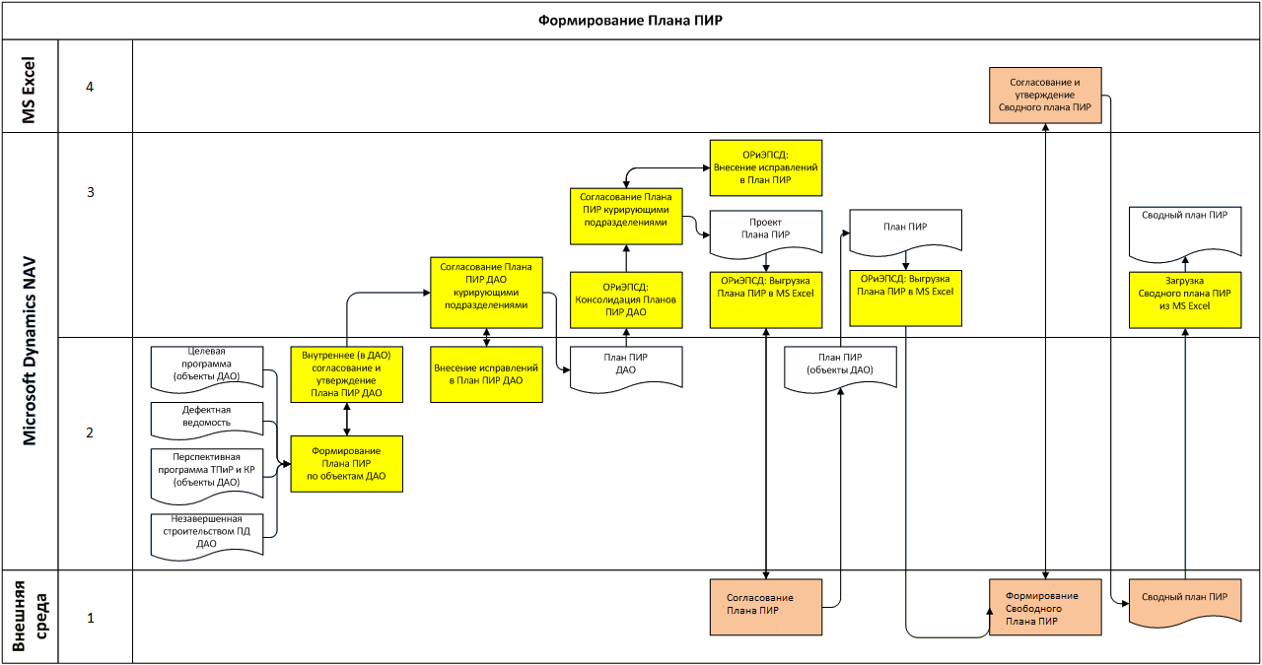

*Рис.4. Формирование, согласование и утверждение Плана ПИР*

*Данные на входе:*

* Утвержденная Перспективная программа ТПиР и КР (объекты ДАО);
* Целевая программа (объекты ДАО);
* Незавершенная строительством проектная документация ДАО;
* Дефектная ведомость (объекты оперативно попадают в план по результатам проведенной диагностики).

*Данные на выходе:*

* План ПИР (объекты ДАО);
* План ПИР = сводный План ПИР по всем ДАО;
* Сводный план ПИР.

*Этапы жизненного цикла:*

* Формирование и согласование в ДАО;
* Согласование Плана ПИР ДАО с курирующими подразделениями компании-владельца;
* Согласование Плана ПИР с ОРиЭПСД (отдел разработки и экспертизы проектно-сметной компании-владельца) и курирующими подразделениями компании-владельца;
* Утверждение в курирующем подразделении компании-владельца;
* Утвержден.

#### Формирование плана ПИР по объектам ДАО

Дочернее общество должно формировать в Системе проект Плана ПИР на год.

1. *Формирование Плана ПИР*. Дочернее общество должно формировать в Системе проект Плана ПИР на год. Структура разделов Плана ПИР и объекты внутри них должны повторять Перспективную программу ТПиР и КР того же года планирования. При формировании Плана ПИР в ДАО соответствующие разделы Плана ПИР автоматически наполняются объектами программы, у которых признак «Обеспеченность документацией» не равен «Не требуется». Далее данные Плана ПИР могут изменяться вручную.

Импорт информации о физическом объеме, стоимости и сроках работ в объекты Плана ПИР должен происходить автоматически из утвержденного Перспективного плана ТПиР и КР.

1. *Наполнение раздела ПИР будущих лет Перспективной программы ТПиР и КР*. После создания Плана ПИР автоматически его данными должны наполняться Перспективные программы ТПиР тех лет, которые попадают в период между датами: «Дата выдачи проекта ЗП» и «Дата утверждения ПД в производство работ» (столбцы Плана ПИР).

Импорт информации о физическом объеме, стоимости и сроках работ в объекты Перспективного плана ТПиР и КР) должен происходить автоматически из Плана ПИР.

При выгрузке перспективной и годовой программы ТПиР и КР раздел «ПИР будущих лет» должен отражаться одной строкой с общей суммой ПИР. Детализация разделов должна использоваться внутри компании-владельца и не является регламентной. Корректировка суммы раздела «ПИР будущих лет» планов программы должна выполняться один раз в конце года по фактическим данным.

Если выполнение ПИР запланировано более чем на один год, ПИР включается в нужное количество годовых программ ТПиР и КР. Оценочное распределение стоимости ПИР по месяцам программы должно выполняться автоматически пропорционально длительности интервалов внутри лет программы, после чего может корректироваться вручную.

При формировании плана ПИР Система должна проводить анализ объектов незавершенного строительства по типу объекта и по географическому признаку и уведомлять пользователя о наличии аналогов по одному или нескольким признакам.

При создании Плана ПИР сотрудник ДАО заполняет обязательные плановые данные объектов Плана ПИР по объектам своего ДАО:

* Наименование ДАО (заполняется автоматически из настроек пользователя);
* Наименование плана (автоматически заполняется План ПИР);
* Год плана ПИР (заполняется автоматически из объекта плана ТПиР и КР);
* Наименование раздела плана (проставляется из объекта плана ТПиР и КР);
* Номер объекта плана ТПиР и КР (автоматически при копировании или вручную);
* Наименование объекта (автоматически заполняется из данных объекта);
* Физический объем работ (автоматически заполняется из данных объекта);
* Единица измерения (автоматически заполняется из данных объекта);
* Разработчик ПД (проектно-сметная и рабочая документация);
* Дата согласования ЗП (задание на проектирование) в компании-владельце. Заполняется автоматически.

#### Внутреннее согласование и утверждение Плана ПИР в объектах ДАО

Курирующие отделы ДАО рассматривают свои объекты в статусе «*Согласование ДАО*».

Если данные по объекту требуют корректировки в ДАО, после ввода замечаний к объекту программы сотрудник курирующего отдела переводит объект в статус «*Разработка ДАО*». После внесения изменений сотрудником ДАО объект переводится в статус «Согласование 1».

Если данные по объекту корректны, сотрудник курирующего отдела ДАО ставит на объекте отметку о согласовании. Когда все визы курирующих отделов на объекте собраны, статус объекта автоматически меняется на *«Согласование 1»*.

#### Консолидация планов ПИР ДАО

Консолидация в Системе выполняется автоматически. Сотрудники отдела ОРиЭПСД имеют доступ ко всем объектам Плана ПИР.

Сотрудник отдела ОРиЭПСД для объектов в статусе «*Согласование 1*» проводит экспертизу заполненных данных.

Если данные по объекту корректны, сотрудник отдела ОРиЭПСД проставляет на объекте отметку об экспертизе данных. Объект остается в статусе «*Согласование 1*».

#### Выгрузка плана ПИР в MS Excel

После того как получены визы ОРиЭПСД на всех объектах Плана ПИР, ответственный сотрудник отдела ОРиЭПСД выгружает План ПИР в файл MS Excel регламентной формы.

*Дополнительные требования:*

* Выгрузку можно выполнять как «чистовую» ‑ со сменой статуса на «*Отправлено в КП*», так и «черновую» ‑ без смены статуса.
* Выгрузка со сменой статуса на «*Отправлено в КП*» разрешена только в том случае, если все объекты Плана ПИР находятся в статусе *«Согласовано КП»*.
* После «чистовой» выгрузки Плана ПИР все составляющие его объекты должны автоматически перейти в статус *«Отправлено в КП»*.

### Задание на проектирование

#### Задание на проектирование

В Системе должна быть возможность просмотра всех заданий на проектирование текущего Плана ПИР, а также всех ЗП, разработанных в предыдущие годы. Если ЗП разрабатывалось до начала использования Системы, должна быть возможность занести информацию о нем в Систему, включая ссылки на электронные копии документации, Лист согласования и письмо о согласовании, и просматривать ее впоследствии.

В Системе должна быть возможность хранения и просмотра проектной документации ДАО.

В Системе должны быть реализованы следующие требования к заданию на проектирование:

* Создание карточки задания на проектирование в привязке к объектам планов ТПиР, КР (и Плана ПИР) с возможностью наполнения ее необходимыми данными;
* Автоматическое формирование регистрационного номера ЗП в соответствии с указанными требованиями;
* После согласования и утверждения с ЗП у сотрудника ДАО появляется возможность импорта в СКИП электронной копии подписанного ЗП.

Требования к заполнению карточки ЗП:

* Поля карточки должны включать регламентные разделы ЗП и могут заполняться одним из способов:
  + Автоматически. Заполняются из данных объекта программы ТПиР и КР при создании карточки ЗП в привязке к объекту программы. Примеры полей:
    1. Наименование объекта (из объекта Плана ПИР);
    2. Основание для проектирования;
    3. Заказчик;
    4. Разработчик проектной (рабочей документации);
    5. Вид строительства;
    6. Потребность в инженерном исследовании и предпроектном обследовании;
  + Создается пустым и заполняется вручную:
    1. Основные технико-экономические показатели объекта проектирования;
  + Остальные поля при создании карточки ЗП должны быть пустыми и заполняться ответственным сотрудником ДАО из списка по следующим правилам:
    1. У пользователя должна быть возможность выбора значений полей из списка, предлагаемого Системой, из так называемой БЗ (базы знаний)по созданию ЗП.
    2. Для каждого раздела ЗП в Системе должна быть возможность хранения списка стандартных вариантов заполнения.
    3. После выбора значения из списка БЗ оно должно подставиться в соответствующий раздел ЗП.
    4. У сотрудника ДАО должна быть возможность редактирования значения раздела ЗП, заполненного значением из списка БЗ.
    5. После утверждения ЗП значение раздела может быть внесено в БЗ администратором.
    6. Администрированием списка должен заниматься ответственный сотрудник ОРиЭПСД, который по запросу пользователей либо в заранее определенные сроки может добавлять/изменять/удалять данные базы знаний.
    7. Создаваемые списки стандартных значений должны привязываться к:
       - Разделу ЗП;
       - Разделу программы ТПиР и КР;
       - Виду строительства;
* Шаблон задания на проектирование должен импортироваться из файла формата MS Word и храниться в Системе в следующей комплектации:
  + Форма титульного листа задания на проектирование;
  + Форма состава задания на проектирование;
  + Форма задания на проектирование;
  + Форма перечня исходных документов, представляемых заказчиком к заданию на проектирование в момент его согласования в зависимости от вида строительства:
    1. Строительство;
    2. Реконструкция;
    3. Капитальный ремонт;
    4. Техническое перевооружение и расширение;
    5. Консервация;
    6. Ликвидация (демонтаж);
* Шаблон задания на проектирование должен наполняться данными из карточки и выгружаться в файл формата MS Word:

#### Экспертиза ЗП

В процессе согласования ЗП получение внутренней и внешней экспертной оценки должно фиксироваться в Системе. В единой форме должны содержаться следующие данные об экспертизе ЗП:

* Номер раздела ЗП (или ЗП в целом);
* Тип экспертизы (внутренняя, внешняя);
* Вид экспертизы:
  + Внутренняя:
    - Экспертиза структурным подразделением;
    - Рассмотрение НТС (научно-технический совет компании-владельца);
  + Внешняя:
    - Экспертиза компании-партнера;
    - Другая экспертиза.
* Эксперт:
  + Внутренний – подразделение-эксперт, НТС;
  + Внешний ‑ Организация-эксперт;
* Экспертиза проведена (Нет/Да);
* Плановая дата проведения;
* Фактическая дата проведения;
* Ссылка на электронную копию экспертного заключения.

В список попадают только те виды экспертизы, которые нужно проводить для ЗП объекта программы. Если определенный вид экспертизы ЗП проводить не нужно, его строка в списке не должна создаваться и отслеживаться.

Результаты рассмотрения ЗП экспертом должны быть отражены в Системе в форме замечаний. Эксперт вносит в Систему замечания к разделам ЗП, требующим корректировку, в свободной форме. Замечания эксперта могут проходить следующие статусы:

* Новое;
* Снято;
* Устранено.

Сотрудник ДАО, занимающийся разработкой ЗП, должен иметь возможность просматривать в Системе замечания, оставленные экспертами. В процессе согласования по результатам договоренности эксперт ДАО (внутренняя экспертиза) или сотрудник ОРиЭПСД (внешняя экспертиза) переводит замечание в статус «Снято» или после коррективы раздела ЗП сотрудником ДАО (ОРиЭПСД) переводит в статус «Устранено».

После изменения статуса замечание в Системе не удаляется и попадает в архив. Архив представляет собой базу знаний, в которой замечания хранятся в привязке к:

* Программе;
* Разделу программы;
* Номеру объекта программы;
* Разделу ЗП.

В Системе должна быть просматривать замечания в следующих формах:

* Список всех замечаний с возможностью поиска по разделу ЗП, программе, разделу программы, названию объекта программы;
* Список замечаний, связанных с разделом программы, который можно открыть из раздела программы;
* На форме ЗП при составлении ЗП, а также при отработке текущего замечания к разделу ЗП сотрудник ДАО или ОРиЭПСД должен видеть неотработанное замечание, а также иметь возможность просматривать все хранящиеся в Системе замечания к тому же разделу ЗП того же раздела программы.

Администрированием БЗ замечаний должен заниматься ответственный сотрудник ОРиЭПСД. У него должны быть права удаления неактуальных замечаний.

#### Корректировка ЗП

Корректировка согласованного ЗП должна выполняться в Системе в форме корректировки ЗП, которая имеет структуру, аналогичную ЗП. В Системе должна храниться история всех корректировок.

Изменение ЗП с помощью корректировки должно быть возможным также на этапах до окончательного согласования. Например, по результатам проведения ППО (предпроектное обследование).

В Системе должна быть возможность привязки корректировки ЗП к документу-источнику корректировки. Например, к акту предпроектного обследования, приказу, распоряжению.

#### Разработка задания на проектирование

Система должна предоставлять возможность хранения и сообщать о приближении следующих регламентных сроков согласования компанией-владельцем заданий на проектирование с компанией-партнером:

* Согласование ЗП в компании-владельце;
* Согласование ЗП в компании-партнере;
* Направление проекта ЗП на рассмотрение в компании-партнере перед ППО;
* Направление ЗП на экспертизу в компании-партнере откорректированного по результатам ППО;
* Окончание согласования ЗП с компанией-партнером.

Данные сроки должны быть настроены в Системе для 2015 – 2020 года согласно действующему регламенту. У ответственного сотрудника отдела ОРиЭПСД, а также администратора Системы, должно быть право корректировки и добавления описанных настроек.

Бизнес-процесс разработки ЗП в разрезе программных продуктов (систем), в которых формируются, обрабатываются и хранятся документы, схематически представлен на следующей диаграмме.

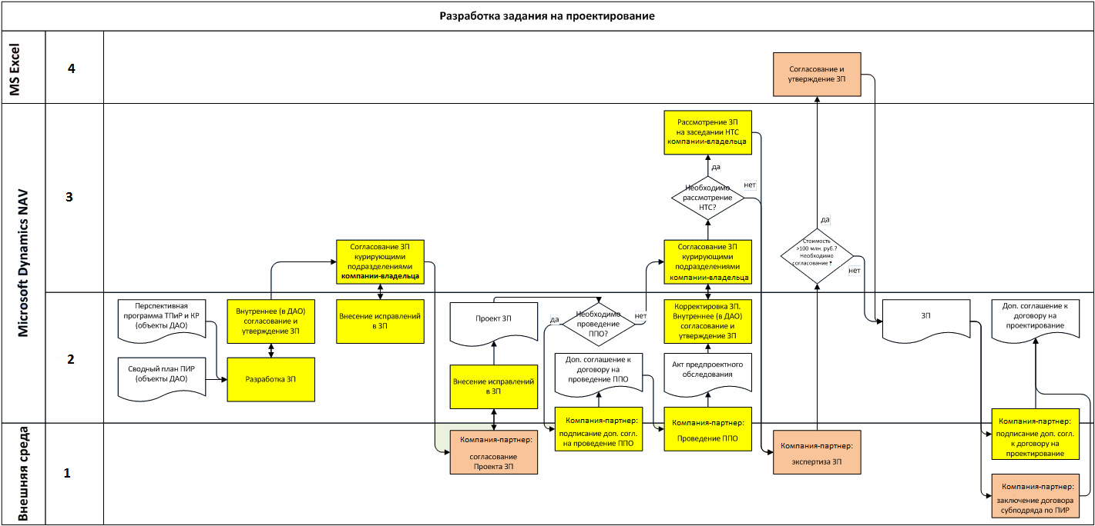

*Рис. 5. Разработка задания на проектирование*

*Данные на входе:*

* Утвержденная Перспективная программа ТПиР и КР (объекты ДАО раздела ПИР);
* Сводный план ПИР (объекты ДАО).

*Данные на выходе:*

* ЗП;
* Доп. соглашение к договору на проектирование (в компании-партнере).

*Этапы жизненного цикла:*

* Формирование и согласование в ДАО;
* Согласование курирующими подразделениями компании-владельца 1;
* Согласование компанией-партнером 1;
* Проведение ППО;
* Согласование курирующими подразделениями компании владельца 2;
* Рассмотрение на заседании НТС (при необходимости);
* Согласование компанией-партнером 2;
* Утвержден.

#### Разработка ЗП (ДАО)

Дочернее общество создает и заполняет карточку ЗП «*Разработка ДАО*».

Сотрудник ДАО согласно нормативам, следуя датам Плана ПИР, формирует задание на проектирование к объектам Плана ПИР. ЗП должно формироваться из загруженного в Систему шаблона на основе данных физического объекта, объекта плана, карточки ЗП, данных преднастроенных шаблонов, корректироваться должен вручную. Части ЗП, для которых не предусмотрена автоматизация, должны формироваться пользователями вручную. Полученная в результате документация должна прикрепляться к карточке ЗП в формате, допускающем дальнейшую доработку.

Сотрудник ДАО переводит карточку ЗП в статус *«Согласование ДАО»*. Карточка ЗП доступна для редактирования только курирующим отделам ДАО, отвечающим за карточку ЗП.

В Системе должна быть возможность закрепления за карточкой ЗП курирующих отделов ДАО и курирующих подразделений компании-владельца для проведения регламентной процедуры согласования. Подразделения-кураторы должны наследовать подразделения-кураторов объектов Плана ПИР.

#### Внутреннее согласование и утверждение ЗП

Курирующие отделы ДАО рассматривают карточки ЗП в статусе «*Согласование ДАО*».

Если данные по ЗП требуют корректировки в ДАО, после ввода замечаний к ЗП сотрудник курирующего отдела переводит его карточку в статус «*Разработка ДАО*».

Если данные по ЗП корректны, сотрудник курирующего отдела ДАО ставит на карточке ЗП отметку о согласовании. Когда все визы курирующих отделов на карточке собраны, ее статус автоматически меняется на *«Согласование 1»*.

#### Согласование ЗП курирующими подразделениями компании-владельца

Курирующие подразделения компании-владельца рассматривают свои ЗП в статусе «*Согласование 1*».

Если данные по ЗП требуют корректировки в ДАО, после ввода в Системе замечаний к ЗП сотрудник курирующего подразделения компании-владельца переводит карточку ЗП в статус «*Разработка ДАО*».

Если данные по ЗП корректны, сотрудник курирующего подразделения компании-владельца ставит на карточке ЗП отметку о согласовании. Когда все визы на карточке ЗП собраны, статус карточки автоматически меняется на *«Разработка 1»*.

#### Согласование ЗП в компании-партнере перед ППО

В процессе согласования ЗП с компанией-партнером при получении замечаний ответственный сотрудник ДАО переводит карточку ЗП в статус *«Разработка 1» и* вносит в задание на проектирование исправления.

После отработки замечаний ответственный сотрудник ДАО передает ЗП в компанию-партнер на повторную экспертизу, изменив вручную статус на «*Отправлено в компанию-партнер*».

После получения информации об согласовании ЗП если ППО не предусмотрено, ответственный сотрудник ДАО переводит карточку ЗП в статус *«Согласование 1»*. Если предусмотрено, в статус «Согласовано*с компанией-партнером*».

Если дальнейшее согласование и экспертиза ЗП не предусмотрены, в Системе должна быть возможность приложить к карточке ЗП электронную копию подписанного документа, не подлежащую редактированию. Дальнейшее изменение ЗП в Системе невозможно, только внесение корректировок.

#### Утверждение ЗП в компании-владельце, внесение исправлений

Если необходимо утверждение ЗП в компании-владельце, сотрудник ДАО переводит карточку ЗП в статус *«Отправлено в КП»*.

При получении замечаний ответственный сотрудник ДАО переводит карточку ЗП в статус *«Разработка ДАО»* ивносит в задание на проектирование исправления.

После отработки замечаний ответственный сотрудник ДАО переводит его в статус *«Согласовано КП»*. В Системе должна быть возможность приложить к карточке ЗП электронную копию подписанного документа, не подлежащую редактированию. Дальнейшее изменение ЗП в Системе невозможно. Только корректировки.

#### Договоры ПИР

На проведение ПИР ДАО заключают рамочный договор. Для проведения ПИР по объектам программ ДАО создают и должны регистрировать в Системе доп. соглашения к рамочному договору на проведение ПИР.

В Системе должна быть возможность привязать к объекту программы ТПиР и КР (раздел ПИР будущих периодов) все договоры, которые выполнялись при разработке проектной документации. Это могут быть:

* Доп. соглашение к договору на проведение предпроектного обследования;
* Доп. соглашение к договору подряда на выполнение ПИР – главный договор;
* Договор подряда на проведение инженерно-геологических изысканий;
* Договор на проведение внешней экспертизы (различные виды экспертизы);
* Другие договора.

### Исполнение плана ПИР

#### Карточка проектной документации

В Системе должна быть возможность создания карточки проектной документации. На карточке должны быть указаны данные:

* Шифр проектной документации;
* Код программы;
* Год программы;
* Раздел программы;
* ДАО;
* Объект программы.

В ходе разработки и экспертизы ПД (план документации) в Системе отражаются фактические данные о суммах и датах, которые должны быть доступны для просмотра на карточке ПД.

Для хранения проектной документации прошлых лет должны быть созданы объекты программ прошлых лет.

В Системе должна быть возможность хранения ссылок на электронные копии и просмотра перечня проектной документации ДАО, включая разработанную в предыдущие годы и ПД, не завершенную строительством. Если проектная документация разрабатывалась до начала использования Системы, должна быть возможность занести информацию о ней в Систему, включая ссылки на электронные копии документации, и просматривать ее впоследствии. С карточкой ПД должен быть связан перечень ссылок на документы ПД с указанием следующих параметров:

* Название документа;
* Номер документа;
* Обязателен в комплекте ПД;
* Присутствует в комплекте документов ПД;
* Ссылка на место хранения.

Для учета не завершенной строительством ПД должна быть возможность указания на карточке проектной документации причины, по которой она не была вовлечена в производство работ. Причины должны вводиться в Систему вручную, список стандартных причин не предусмотрен.

#### Экспертиза проектной документации

При формировании объектов Перспективной программы ТПиР и КР, а также последующем формировании Плана ПИР выбираются виды необходимой внешней экспертизы ПД. В Системе должна быть возможность привязки к карточке ПД списка необходимых внешних экспертиз ПД согласно настройкам объекта, а также фиксации прохождения нужной экспертизы. Помимо внешней экспертизы ПД подлежит внутренней экспертизе компании-владельца. Все этапы внутренней экспертизы должны быть доступны в Системе для просмотра и отметки о прохождении.

#### Исполнение плана ПИР

Бизнес-процесс выполнения ПИР в разрезе программных продуктов (Систем), в которых формируются, обрабатываются и хранятся документы, схематически представлен на следующей диаграмме.

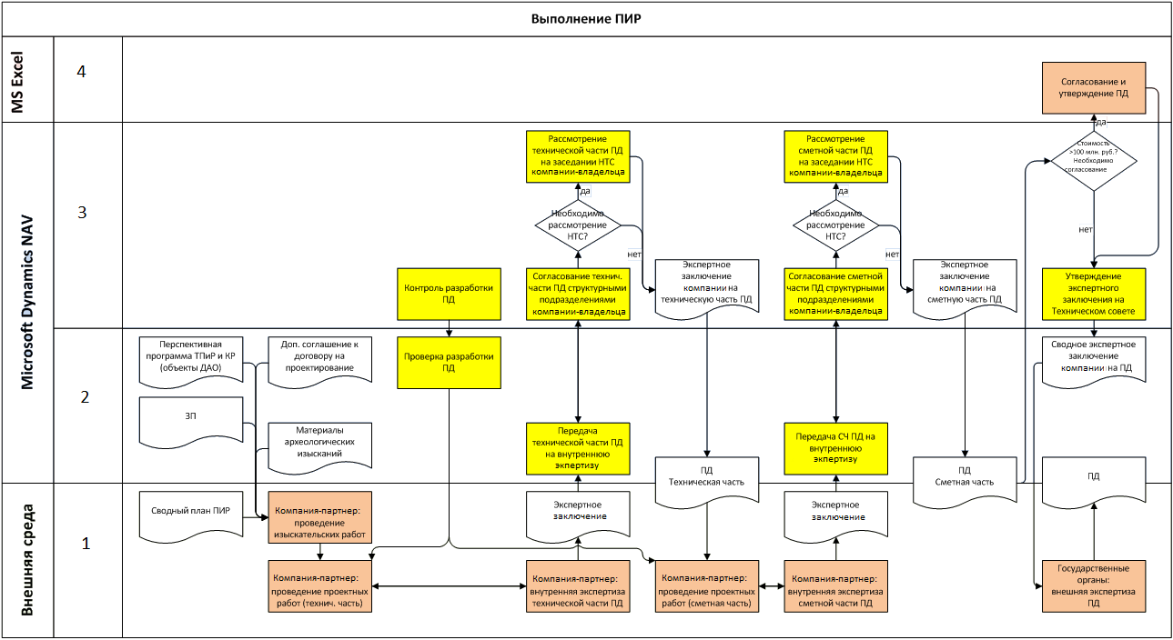

*Рис. 6. Выполнение ПИР*

*Данные на входе:*

* Утвержденная Перспективная программа ТПиР и КР (объекты ДАО);
* ЗП;
* Доп. соглашение к договору на проектирование;
* Сводный план ПИР.

*Данные на выходе:*

* ПД.

*Этапы жизненного цикла:*

* Разработка технической части ПД;
* Внутренняя экспертиза технической части ПД в ДАО;
* Согласование технической части ПД курирующими подразделениями компании-владельца;
* Согласование технической части ПД на заседании НТС;
* Разработка сметной части ПД;
* Внутренняя экспертиза сметной части ПД в ДАО;
* Согласование сметной части ПД курирующими подразделениями компании-владельца;
* Согласование сметной части ПД на заседании НТС;
* Утверждение Сводного экспертного заключения на НТС;
* Утвержден.

О фактическом исполнении работ по выполнению Плана ПИР, начиная с разработки задания на проектирование и заканчивая утверждением ПД в производство работ, ДАО вносит данные в СКИП. Для этого в Системе должна быть реализована возможность фиксации сотрудниками ДАО фактических сроков и фактических стоимостей.

Сотрудники отдела ОРиЭПСД должны контролировать в СКИП соблюдение плановых сроков, указанных в плане ПИР, и плановой стоимости при выполнении Плана ПИР. Система должна обеспечить наглядное сравнение плановых и фактических показателей. В случае необходимости сотрудники отдела ОРиЭПСД средствами СКИП фиксируют и передают в ДАО замечания к работе, которые сотрудники ДАО должны отработать ‑ выполнить в СКИП корректировки и зафиксировать обоснование расхождений.

## Годовое планирование

### Формирование годовой программы ТПиР и КР

Бизнес-процесс годового планирования программы ТПиР и КР в разрезе программных продуктов, в которых формируются, обрабатываются и хранятся документы, схематически представлен на следующей диаграмме.

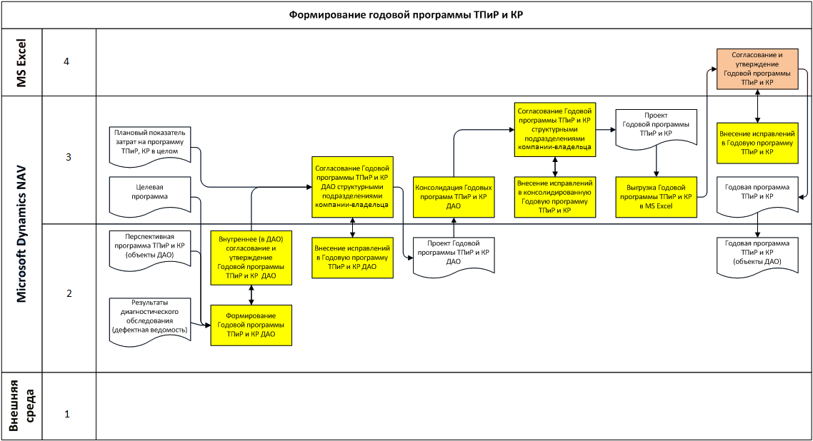

*Рис. 7. Формирование годовой программы ТПиР и КР.*

*Данные на входе:*

* Целевая программа (объекты ДАО);
* Утвержденная Перспективная программа ТПиР и КР (объекты ДАО);
* Результаты диагностического обследования (дефектная ведомость по объектам ДАО);
* Плановый показатель затрат на программу ТПиР, КР в целом.

*Данные на выходе:*

* Утвержденная Годовая программа ТПиР и КР.

*Этапы жизненного цикла:*

* Формирование и согласование в ДАО;
* Согласование курирующими подразделениями компании-владельца 1;
* Согласование ОПСиО;
* Согласование курирующими подразделениями компании-владельца 2;
* Утвержден.

#### Формирование годовой программы ТПиР и КР

Администратор Системы один раз должен сформировать Структуру разделов программы ТПиР и КР, которая должна храниться в Системе. При изменении структуры администратор должен внести актуальные изменения.

В Системе должна быть возможность назначить Программе подразделение компании – владельца, а разделам и подразделам Программы ‑ курирующие подразделения ДАО и компании-владельца для проведения дальнейшего согласования Программы. При копировании программы курирующие подразделения тоже должны копироваться.

Когда структура Годовой программы готова, дочерние общества наполняют разделы Годовой программы ТПиР и КР объектами. Для наполнения разделов планов объектами Система должна обеспечить возможность копирования объектов из утвержденных перспективных и годовых планов ТПиР и КР, Целевой программы и Плана диагностики.

Объекты Годовых планов ТПиР и КР сотрудник ДАО может создавать вручную, а также редактировать и удалять. Для этого в Системе созданы справочники физических объектов и работ, а также существует возможность выбора работ, соответствующих определенному типу физического объекта. При создании объектов плана сотрудники ДАО привязывают их к физическим объектам ДАО и доступным на них работам.

Если сотруднику ДАО нужно добавить в программу объект, для которого не предусмотрен и не создан раздел, он должен обратиться к ответственному сотруднику ОПСиО для возможного изменения структуры разделов.

Если по объекту разработана ПД, в Системе должна быть возможность изменения стоимости с учетом полученной проектной документации.

Систем должна позволять отслеживать, рассчитывать и заносить вручную стоимость поквартально и помесячно для обеспечения равномерного распределения денежных средств в течение года. В случае привязки к объекту заключённого договора с указанием контрактных цен Система должна предложить пользователю перераспределить стоимости этапов по объекту в течение будущего периода (до конца года) Перераспределение происходит в рабочем варианте документа и утверждается при следующей корректировке. Пользователь вручную может исправить предложение Системы.

Все объекты при создании получают статус «*Разработка ДАО*». ДАО заполняет обязательные данные объектов Годовых планов ТПиР и КР:

* Наименование ДАО (заполняется автоматически);
* Наименование плана (заполняется План ТПиР или План КР);
* Год перспективного плана;
* Наименование раздела плана;
* Номер объекта плана ТПиР и КР (формируется автоматически, можно откорректировать вручную);
* Наименование объекта;
* Обеспеченность документацией;
* По проекту:
  + Капитальные вложения, тысяч рублей;
  + Физический объем:
* Сроки проведения работ:
* Остаток на начало планируемого года:
  + Капитальные вложения, тысяч рублей;
  + Физические объемы:
* Объем НЗС на начало года;
* План на год:
  + СМР, тысяч рублей;
  + МТР, тысяч рублей;
  + Прочее, тысяч рублей;
  + Всего, тысяч рублей;
* Объем НЗС на конец года;
* Исполнитель (собственные силы, подрядные организации).

### Корректировка Годовой программы ТПиР и КР

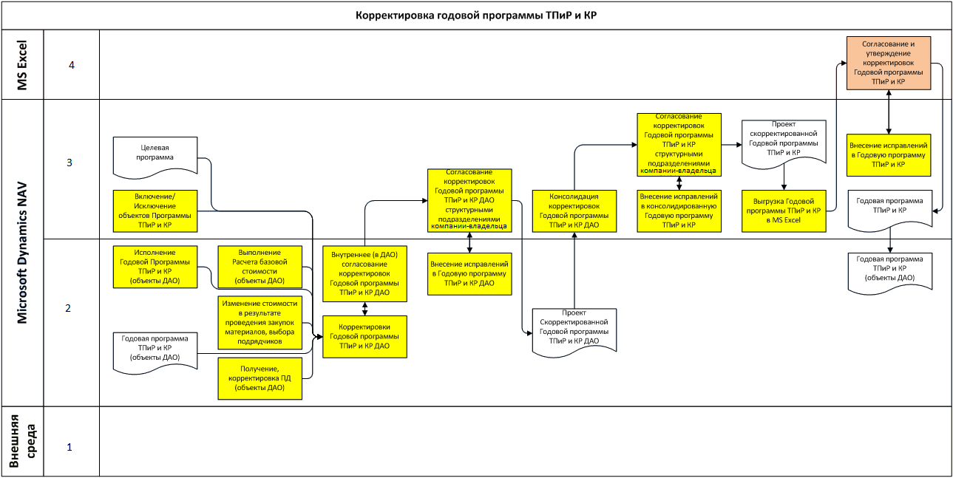Бизнес-процесс корректировки годовой программы ТПиР и КР в разрезе программных продуктов (систем), в которых формируются, обрабатываются и хранятся документы, схематически представлен на следующей диаграмме.

*Рис. 8. Корректировка годовой программы ТПиР и КР.*

*Данные на входе:*

* Целевая программа (объекты ДАО);
* Утвержденная Годовая программа ТПиР и КР;
* Включение/Исключение объектов Программы ТПиР и КР;
* Изменение сроков начала и окончания работ по объектам;
* Получение/корректировка ПД;
* Выполнение Расчета базовой стоимости объектов;
* Изменение стоимости в результате проведения закупок материалов;
* Изменение стоимости в результате выбора подрядчиков;
* Исполнение Годовой программы ТПиР и КР.

*Данные на выходе:*

* Утвержденная корректировка Годовой программы ТПиР и КР.

*Этапы жизненного цикла:*

* Формирование и согласование в ДАО;
* Согласование курирующими подразделениями компании-владельца 1;
* Согласование ОПСиО;
* Согласование курирующими подразделениями компании-владельца 2;
* Согласование и утверждение компанией-владельцем;
* Утвержден.

По мере выполнения работ по исполнению программы ТПиР и КР в Системе появляются фактические данные, такие наличие ПД, контрактные стоимости МТР и др., перечисленные выше в качестве данных на входе корректировки Годовой программы. Факт отражения в системе фактических данных должен сопровождаться в Системе автоматическим созданием предложений по корректировке Годовой программы ТПиР и КР.

Предложение по корректировке Годовой программы ТПиР и КР в целом состоит из предложений по корректировке объектов программы, которые содержат старое (утвержденное) и новое (предлагаемое) значение хотя бы одного из данных программы.

## Планирование закупок

### План-график выдачи ПЗС и поручений агенту на СМР

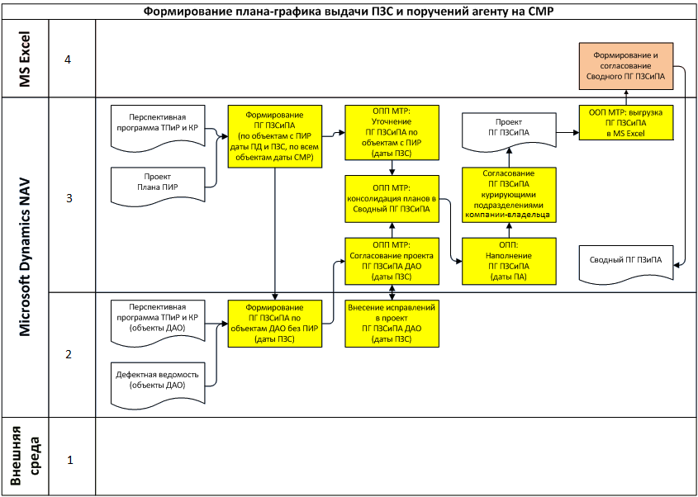Бизнес-процесс составления план-графика выдачи ПЗС и поручений агенту на СМР в разрезе программных продуктов, в которых формируются, обрабатываются и хранятся документы, схематически представлен на следующей диаграмме.

*Рис. 9. Формирование план-графика выдачи ПЗС и поручений агенту на СМР.*

*Данные на входе:*

* Перспективная программа ТПиР и КР;
* План ПИР;
* Дефектная ведомость.

*Данные на выходе:*

* Сводный план-график выдачи ПЗС и поручений агенту на СМР.

*Этапы жизненного цикла:*

* Формирование ПГ ПЗСиПА;
* Наполнение в ДАО;
* Наполнение в ОППМТР;
* Согласование курирующими подразделениями компании-владельца;
* Согласование в компании-владельце;
* Утвержден.

#### Формирование ПГ ПЗСиПА

Сотрудник отдела ОППМТР средствами Системы формирует проект план-графика выдачи ПЗС и поручений агенту на СМР на планируемый год. Структура плана создается из выбранных пользователем соответствующих Перспективных планов ТПиР и КР. Один объект ПГ ПЗСиПА соответствует одному объекту Плана ТПиР или Плана КР.

При создании ПГ ПЗСиПА автоматически заполняются следующие данные:

* Наименование ДАО (заполняется автоматически из планов ТПиР, КР);
* Наименование плана (заполняется автоматически);
* Номер и наименование объекта программы (заполняется автоматически из плана ТПиР и КР);
* Дата проведения внутренней экспертизы с выдачей положительного заключения (заполняется автоматически из плана ПИР).
* Дата утверждения ПД в производство работ (заполняется автоматически по данным Плана ПИР).
* Для объектов с ПД автоматически рассчитывается перечисленные ниже даты. В Системе должна быть возможность определять настройками расчетные периоды.
* Дата выдачи ПА.
* Дата начала СМР (формируется автоматически по данным Перспективной программы ТПиР и КР);
* Дата завершения СМР (формируется автоматически по данным Перспективной программы ТПиР и КР);
* Для каждого объекта отдельно планируются даты поставки МТР.

Автоматически рассчитывается перечисленные ниже даты. В Системе должна быть возможность определять настройками расчетные периоды.

После формирования проекта план-графика всем объектам, включенным в него и требующим ПИР, должен быть присвоен статус «*Разработка 1*». Объекты ДАО, не требующие ПИР, создаются со статусом «*Разработка ДАО*» и становятся доступны для редактирования сотрудникам соответствующих ДАО.

#### Согласование проекта ПГ ПЗСиПА

Сотрудник отдела ОППМТР в Системе для объектов ДАО в статусе «*Разработка 1*», требующих выполнения ПИР, корректирует следующие данные:

* Дата направления ПЗС (МТР);
* Дата согласования ПЗС (МТР);
* Для каждого вида МТР:
* Дата начала поставки МТР;
* Дата завершения поставки МТР.

Если данные по объекту требуют корректировки в ДАО, после ввода замечаний к объекту план-графика сотрудник отдела ОППМТР переводит объект в статус «*Разработка ДАО*».

Если данные по объекту корректны, сотрудник отдела ОППМТР проставляет на объекте отметку о заполнении данных по ПЗС.

#### Утверждение ПГ ПЗСиПА

В процессе согласования ПГ ПЗСиПА в компании-владельце от последнего могут поступать замечания и изменения, которые нужно отразить в Системе. Ответственный сотрудник ОППМТР должен иметь возможность вносить изменения в план-график двумя способами:

* Вручную. Объекты план-графика, требующие изменения, перевести из статуса *«Отправлено в КП»* в статус *«Разработка 1»*, исправить, перевести в статус *«Отправлено в КП»*.
* Автоматически. Импортировать в Систему измененный план-график, поступивший от компании-владельца. Статус автоматически установится на *«Разработка 1»*. Сотруднику ОППМТР нужно перевести статус на *«Отправлено в КП»*.

После получения информации об утверждении ПГ ПЗСиПА в компании-владельце ответственный сотрудник переводит весь план-график в статус *«Утверждено»*. Дальнейшее изменение утвержденного план-графика в системе невозможно. Только корректировки.

# Глава 3. Функциональность MS Navision

## Основные функциональные возможности

Microsoft Navision представляет собой достаточно универсальную интегрированную комплексную систему управления предприятием, объединяющую возможности финансового управления, анализа состояния бизнеса, управления производством, дистрибуцией и электронной коммерцией, а также управления взаимоотношениями с клиентами. Гибкость Microsoft Navision позволяет адаптировать систему к индивидуальной специфике работы, благодаря чему пользователи могут сфокусироваться на ключевых для бизнеса задачах и обязанностях. В результате появляются возможности повышения эффективность функционирования компании за счет правильной и оперативной реакции на изменения рынка.

* Microsoft Navision в первую очередь предназначается для средних и небольших растущих компаний, оборот которых составляет до 100 млн долл., штат сотрудников – до 500 человек, а потребность в автоматизации не превышает пятидесяти одновременно работающих пользователей.
* Microsoft Navision – идеальное решение для компаний со сложными бизнес-процессами, нуждающихся в комплексной автоматизации. В настоящее время это главным образом предприятия из сферы торговли и дистрибуции, профессиональных услуг и производства, которые заинтересованы в использовании специализированных отраслевых систем, адаптированных под индивидуальные потребности бизнеса.
* Microsoft Navision может применяться на предприятиях с ИТ-службами различных масштабов – от крупного отдела до единственного специалиста. Система легко интегрируется со всеми используемыми в компании серверными и офисными приложениями Microsoft и не требует специальных знаний от пользователей и ИТ-специалистов, занимающихся ее поддержкой.

## Управление финансами

Финансовый контур Microsoft Navision является центром системы. Предоставляя пользователям оперативную, полную и достоверную информацию о финансовом состоянии компании, он позволяет анализировать слабые и сильные стороны предприятия и оперативно принимать решения. Финансовый контур системы Microsoft Navision полностью интегрирован с функциональностью управления складом и производством, а также с блоками расчетов с клиентами и поставщиками, учета основных средств, заработной платы. Такая интеграция позволяет автоматически в режиме реального времени отражать на финансовых счетах главной книги себестоимость товаров, произведенной продукции и оказанных услуг, разнообразные скидки, издержки, накладные расходы, начисление НДС и прочую информацию.

Основные характеристики:

* возможность поддержки различных моделей учета: бухгалтерского, налогового, управленческого, учета по международным стандартам;
* неограниченное количество произвольных аналитических измерений;
* многосторонний финансовый анализ, в том числе с использованием аналитических измерений;
* мультифирменный и мультивалютный учет;
* бюджетирование и финансовое планирование;
* контроль и мониторинг исполнения бюджетов;
* контроль дебиторской и кредиторской задолженности, анализ просроченной задолженности;
* подготовка неформализованных аналитических справок и финансовых отчетов в терминах предметной области;
* встроенный генератор финансовой отчетности;
* полный аудит операций;
* интеграция со складским и производственным контуром;
* ведение бухгалтерского учета;
* подготовка бухгалтерской и налоговой отчетности;
* ведение налоговых регистров и формирование декларации по налогу на прибыль;
* полная интеграция с приложениями Microsoft Word, Excel, Outlook.

## Кадровый учет и управление персоналом

Модуль «Персонал и Зарплата» системы Microsoft Navision обеспечивает гибкий инструментарий и функциональные средства, необходимые для организации и контроля кадровой политики компании. Он учитывает все требования действующего российского законодательства в области управления персоналом, расчета заработной платы и персонифицированного учета сотрудников. Возможности системы позволяют легко настраивать модуль на специфику конкретного предприятия и вносить в него изменения в соответствии с нововведениями законодательства. Таким образом, пользователи данного решения всегда будут работать с актуальной и объективной информацией.

Основные функции модуля:

* формирование и ведение штатного расписания компании;
* ведение персонифицированного учета в соответствии с требованиями российского законодательства;
* хранение конфиденциальной информации о сотрудниках;
* учет распоряжений по персоналу: приказы о приеме, переводе, увольнении и т. д.;
* расчет заработной платы одного сотрудника или их группы по раз-
* личным алгоритмам;
* расчет налогов с доходов сотрудников;
* полная интеграция с модулем «Финансы»;
* интеграция с программами налоговых органов – Государственной налоговой инспекции, Пенсионного фонда;
* формирование отчетности по персонифицированному учету, в том числе по доходам сотрудников и налогам.

## Управление цепочками подставок

Основные характеристики модуля:

* управление запасами;
* планирование поставок;
* система автоматизированного сбора данных;
* трассировка и инвентаризация;
* оптимизация складской логистики;
* рациональное планирование и использование складского пространства;
* целостность и прозрачность данных о состоянии склада;
* управление возвратами;
* ценообразование;
* производственный контур.

## Управление отношениями с клиентами

Основные характеристики модуля:

* история отношений;
* выявление ключевых контактов;
* сегментирование контактов и выявление ключевых групп;
* управление компаниями;
* эффективное планирование и оценка результатов;
* интеграция с Microsoft Outlook.

# Заключение

В процессе выполнения данной работы необходимо было разработать и описать функциональность системы, которая устранит проблемы, стоящие перед предприятием. Рассматриваемая компания является крупным предприятием и большим количеством различных подразделений, которые могут быть параллельно вовлечены в один проект. В данном случае в компании существует целый ряд программ или мероприятий, проводимых, например, для закупки нового оборудования. В процессе планирования, составления и исполнения этих программ участвует несколько отделов, поэтому каждый из них должен иметь возможность получать доступ к данным по этим программам. Необходимо было решить проблему контроля над текущим состоянием и статусом объекта программы или программы в целом, а также организовать возможность хранения в системе всех документов связанных с объектом или программой.

Предложенное автором решение на основе системы Microsoft Dynamics Navision позволяет решать следующие задачи:

* Возможность отслеживать статус объекта, показывающий не только стадию работы, но и отдел, который в данный момент проводит работы.
* Централизованное ведение нормативно-справочной информации по всем отделам. Переход на единую модель ввода данных, в целях формирования отчетности.
* Единая структура формирования отчетности для всех дочерних предприятий и подразделений.
* Хранений и анализ данных и документов по объектам и программам.
* Автоматическая агрегация данных, полученных из различных ДАО.

Стоит отметить, что решение вышеуказанных проблем позволяет уменьшить издержки и увеличить эффективность работы за счет сокращения времени, используемого в процессе планирования, составления, утверждения и исполнения различных программ, а также позволяет контролировать процесс на всех стадиях.

Важно обратить внимание на то, что предложенное в работе решение базируется на стандартном функционале Microsoft Dynamics Navision, что упрощает поддержку, заметно снижает риски отказа ПО и располагает приятным интерфейсом.

# Список литературы

1. В.И. Грекул, Н.Л. Коровкина, Д.А. Богословцев, Н.Н. Синайская. Автоматизация деятельности предприятия розничной торговли с использованием информационной системы Microsoft Dynamics Nav. Бином, Лаборатория знаний, Москва, 2008.
2. Карл И. Вигерс. Разработка требований к программному обеспечению. Практические приемы сбора требований и управления ими при разработке программного продукта.
3. В. И. Грекул. Г. Н. Денищенко, Н.Л. Коровкина. Проектирование информационных систем: курс лекций : учеб. Пособие. Интернет-Ун-т Информ. технологий, 2005.
4. Калянов Г.Н. Моделирование, анализ, реорганизация и автоматизация бизнес-процессов: Учебное пособие. Москва, Финансы и статистика, 2006.
5. Автоматизированные Системы Стадии создания. ГОСТ 34.601-90 Комплекс стандартов на автоматизированные системы. Москва, ИПК издательство стандартов, 1997*.*
6. О`Лири Д. ERP системы. Современное планирование и управление ресурсами предприятия. Москва, «ДМК Пресс», 2004.